Proyecto 1 - Diseño de Análisis y Algoritmos

0. Identificación

Nombre e identificación de autores:

-Maria José Cely Ortiz - 202011803

-Daniel Zambrano - 201914912

- Eduardo José Herrera Alba - 201912865

1. Algoritmo de solución

1.1 Entradas y Salidas:

|  |  |  |  |
| --- | --- | --- | --- |
| E/S | Tipo | Nombre | Descripción |
| E | int | N | Número de pisos de la torre |
| E | Int | M | Numero de cuartos por piso en la torre |
| E | Int | P | Numero de portales en la torre |
| E | Array [0,N) of int | e | Arreglo que contiene los costos de energía necesarios para cambiar de cuarto en algún piso de la torre. En particular cada e[i] corresponde al costo de energía por cambiar de cuarto una vez, a la derecha o izquierda, en el piso i de la torre. |
| E | Array [0,P) of  (int X int x int x int) | p | Arreglo que contiene las 4-tupla que está definida por 2 pares ordenados que indican las coordenadas de entrada y salida respectivamente, de cada portal p[i] en la torre, siendo el primer elemento del par ordenado, en el piso en el que se encuentra la entrada/salida del portal y el segundo elemento indica en que cuarto se encuentra la entrada/salida del portal |
| S | int | m | Costo mínimo de energía a usar para llegar desde la posición (1,1) en la torre a la posición (N, M), si existe una ruta o equivalentemente b=True. |
| S | boolean | b | Indica si existe una ruta para completar el laberinto. Es decir, si desde la posición (1,1) en la torre se puede llegar a (N, M). |

1.2 Especificación:

Precondición:

Postcondición:

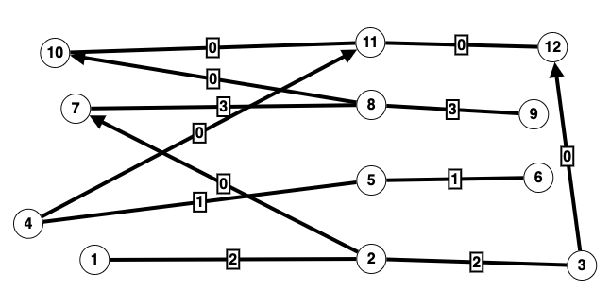

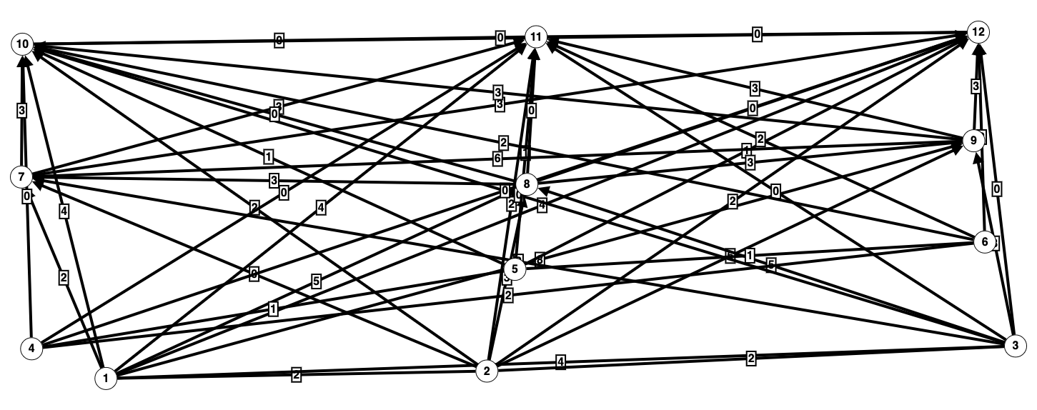

|  |  |  |  |  |  |  |  |  |  |  |  |  |
| --- | --- | --- | --- | --- | --- | --- | --- | --- | --- | --- | --- | --- |
|  | 1 | 2 | 3 | 4 | 5 | 6 | 7 | 8 | 9 | 10 | 11 | 12 |
| 1 | 0 | 2 | 4 | ∞ | ∞ | ∞ | 2 | 5 | 8 | 4 | 4 | 4 |
| 2 | 2 | 0 | 2 | ∞ | ∞ | ∞ | 0 | 3 | 6 | 2 | 2 | 2 |
| 3 | 4 | 2 | 0 | ∞ | ∞ | ∞ | 2 | 5 | 8 | 0 | 0 | 0 |
| 4 | ∞ | ∞ | ∞ | 0 | 1 | 2 | ∞ | ∞ | ∞ | 0 | 0 | 0 |
| 5 | ∞ | ∞ | ∞ | 1 | 0 | 1 | ∞ | ∞ | ∞ | 1 | 1 | 1 |
| 6 | ∞ | ∞ | ∞ | 2 | 1 | 0 | ∞ | ∞ | ∞ | 2 | 2 | 2 |
| 7 | ∞ | ∞ | ∞ | ∞ | ∞ | ∞ | 0 | 3 | 6 | 3 | 3 | 3 |
| 8 | ∞ | ∞ | ∞ | ∞ | ∞ | ∞ | 3 | 0 | 3 | 0 | 0 | 0 |
| 9 | ∞ | ∞ | ∞ | ∞ | ∞ | ∞ | 6 | 3 | 0 | 3 | 3 | 3 |
| 10 | ∞ | ∞ | ∞ | ∞ | ∞ | ∞ | ∞ | ∞ | ∞ | 0 | 0 | 0 |
| 11 | ∞ | ∞ | ∞ | ∞ | ∞ | ∞ | ∞ | ∞ | ∞ | 0 | 0 | 0 |
| 12 | ∞ | ∞ | ∞ | ∞ | ∞ | ∞ | ∞ | ∞ | ∞ | 0 | 0 | 0 |

Ejemplo 2

Entradas

5 3 3

5 17 8 1 4

1 3 3 3

3 1 5 2

3 2 5 1

Grafo

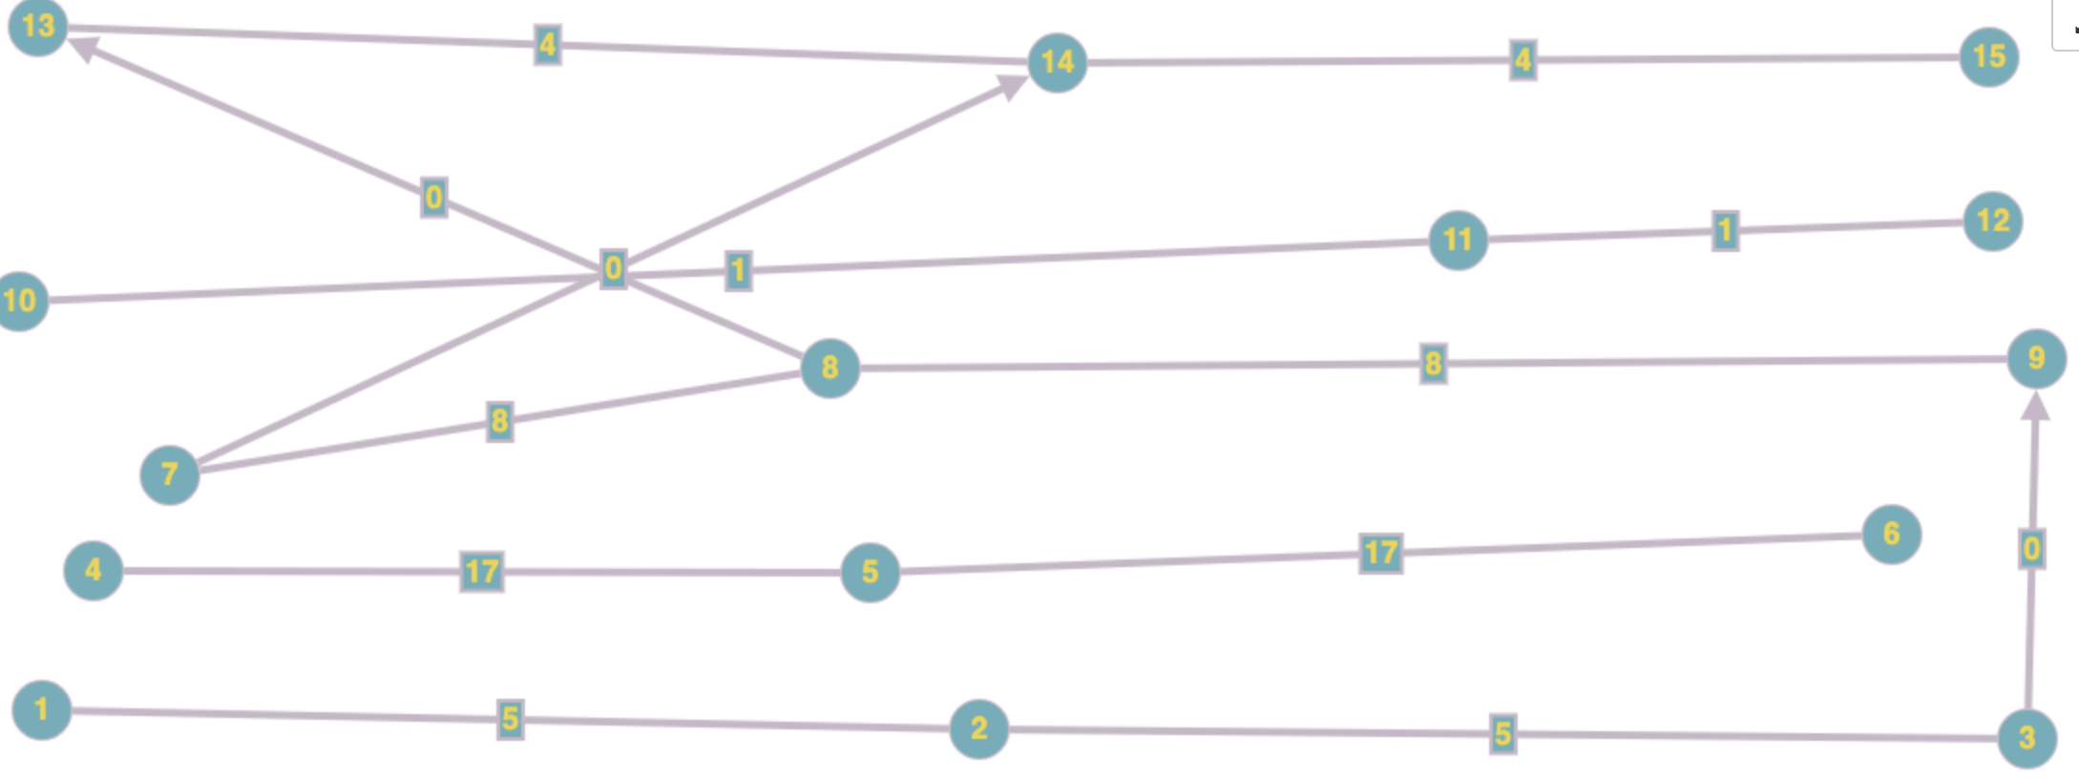

Grafo con Floyd-Warshall

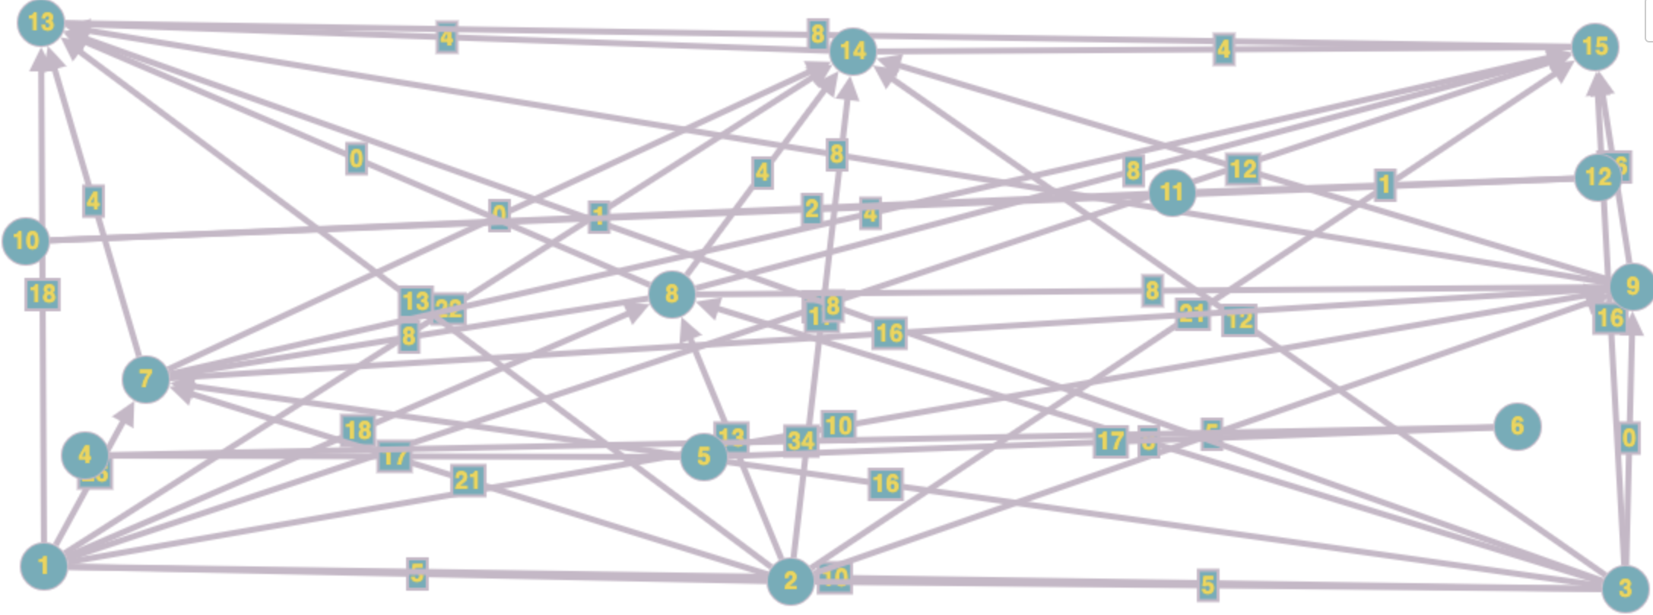

Matriz de distancias

|  |  |  |  |  |  |  |  |  |  |  |  |  |  |  |  |
| --- | --- | --- | --- | --- | --- | --- | --- | --- | --- | --- | --- | --- | --- | --- | --- |
|  | 1 | 2 | 3 | 4 | 5 | 6 | 7 | 8 | 9 | 10 | 11 | 12 | 13 | 14 | 15 |
| 1 | 0 | 5 | 10 | ∞ | ∞ | ∞ | 26 | 18 | 10 | ∞ | ∞ | ∞ | 18 | 22 | 26 |
| 2 | 5 | 0 | 5 | ∞ | ∞ | ∞ | 21 | 13 | 5 | ∞ | ∞ | ∞ | 13 | 17 | 21 |
| 3 | 10 | 5 | 0 | ∞ | ∞ | ∞ | 16 | 8 | 0 | ∞ | ∞ | ∞ | 8 | 12 | 16 |
| 4 | ∞ | ∞ | ∞ | 0 | 17 | 34 | ∞ | ∞ | ∞ | ∞ | ∞ | ∞ | ∞ | ∞ | ∞ |
| 5 | ∞ | ∞ | ∞ | 17 | 0 | 17 | ∞ | ∞ | ∞ | ∞ | ∞ | ∞ | ∞ | ∞ | ∞ |
| 6 | ∞ | ∞ | ∞ | 34 | 17 | 0 | ∞ | ∞ | ∞ | ∞ | ∞ | ∞ | ∞ | ∞ | ∞ |
| 7 | ∞ | ∞ | ∞ | ∞ | ∞ | ∞ | 0 | 8 | 16 | ∞ | ∞ | ∞ | 4 | 0 | 4 |
| 8 | ∞ | ∞ | ∞ | ∞ | ∞ | ∞ | 8 | 0 | 8 | ∞ | ∞ | ∞ | 0 | 4 | 8 |
| 9 | ∞ | ∞ | ∞ | ∞ | ∞ | ∞ | 16 | 8 | 0 | ∞ | ∞ | ∞ | 8 | 12 | 16 |
| 10 | ∞ | ∞ | ∞ | ∞ | ∞ | ∞ | ∞ | ∞ | ∞ | 0 | 1 | 2 | ∞ | ∞ |  |
| 11 | ∞ | ∞ | ∞ | ∞ | ∞ | ∞ | ∞ | ∞ | ∞ | 1 | 0 | 1 | ∞ | ∞ | ∞ |
| 12 | ∞ | ∞ | ∞ | ∞ | ∞ | ∞ | ∞ | ∞ | ∞ | 2 | 1 | 0 | ∞ | ∞ | ∞ |
| 13 | ∞ | ∞ | ∞ | ∞ | ∞ | ∞ | ∞ | ∞ | ∞ | ∞ | ∞ | ∞ | 0 | 4 | 8 |
| 14 | ∞ | ∞ | ∞ | ∞ | ∞ | ∞ | ∞ | ∞ | ∞ | ∞ | ∞ | ∞ | 4 | 0 | 4 |
| 15 | ∞ | ∞ | ∞ | ∞ | ∞ | ∞ | ∞ | ∞ | ∞ | ∞ | ∞ | ∞ | 8 | 4 | 0 |

Convencion:

Azul: distancias directas

Rojo: Mejores distancias (cuando no hay directa)

Ejemplo 1 Dijkstra

Entradas

4 3 4

2 1 3 0

1 2 3 1

1 3 4 3

2 1 4 2

3 2 4 1

Grafo

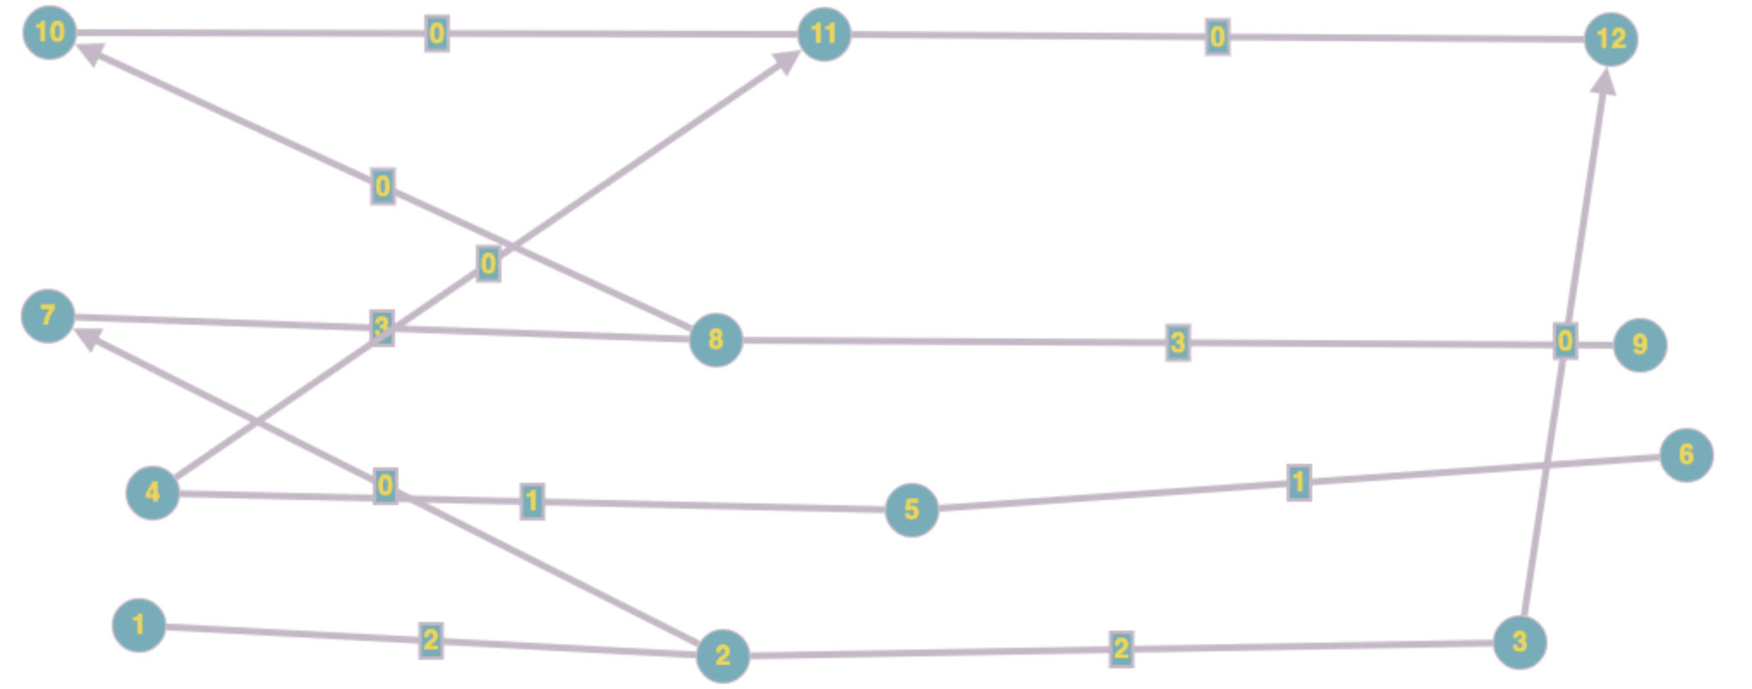

Grafo con Dijkstra

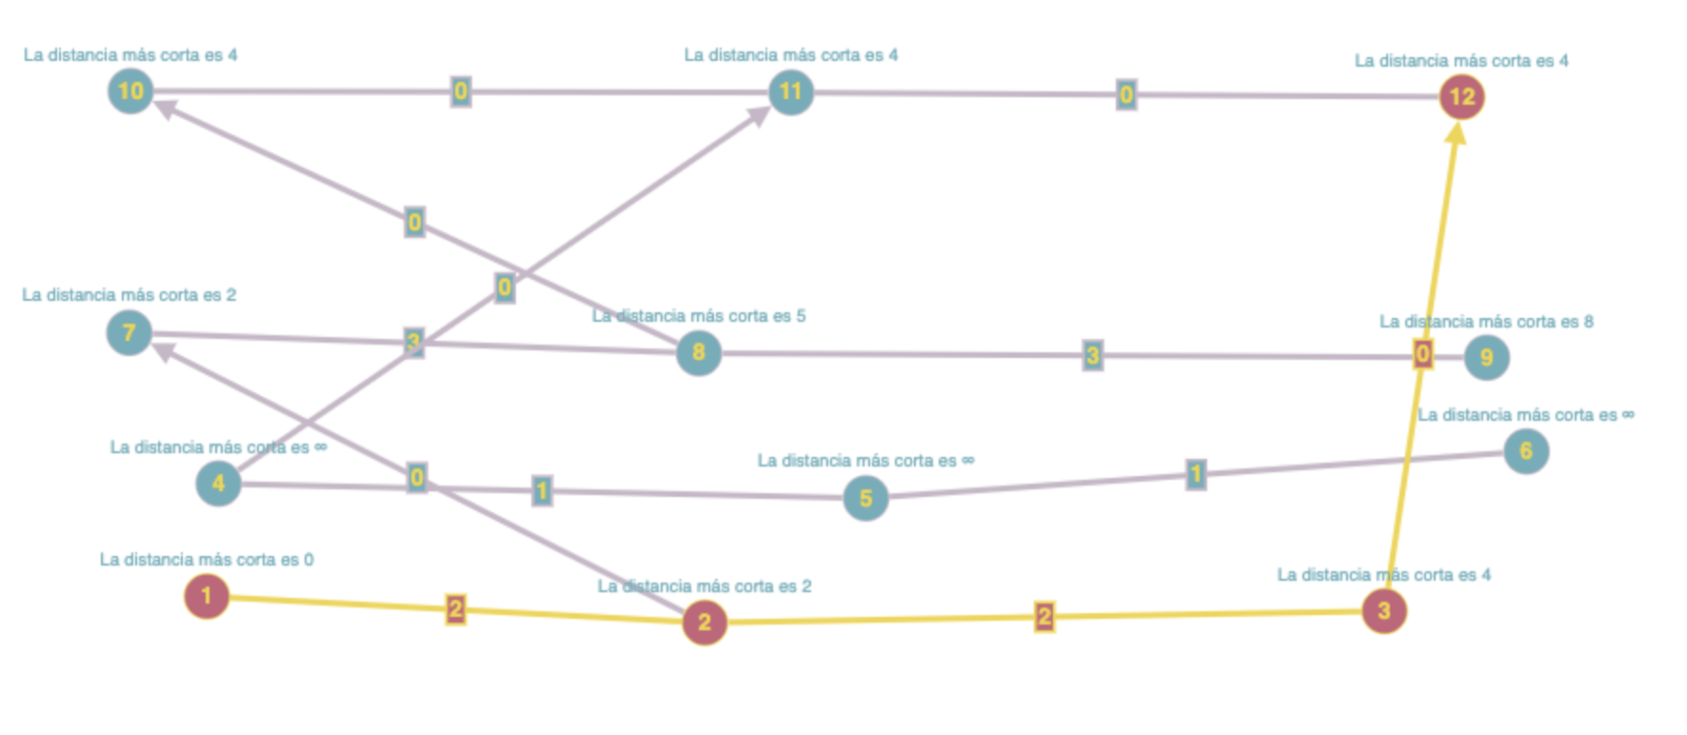

Ejemplo 2 Dijkstra

Entradas

5 3 3

5 17 8 1 4

1 3 3 3

3 1 5 2

3 2 5 1

Grafo

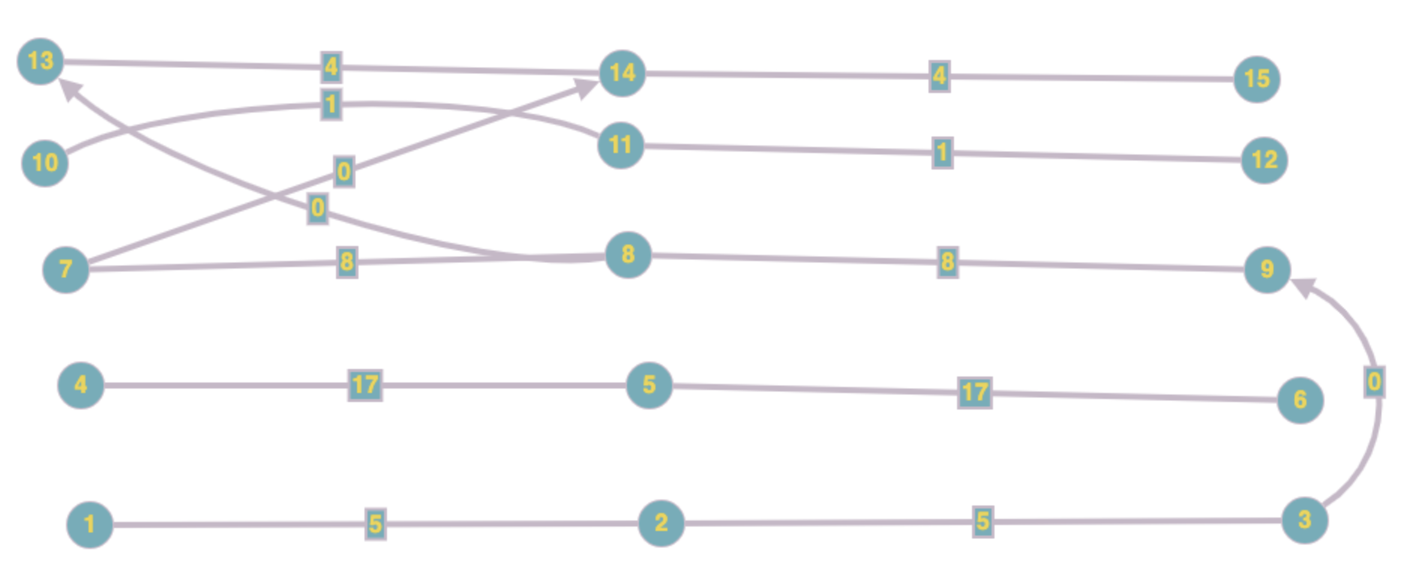

Grafo con Dijkstra

2. Análisis de complejidades espacial y temporal

3. Respuestas a los escenarios de comprensión de problemas algorítmicos